Министерство образования и науки РД

Республиканский конкурс

«Лучшая методическая разработка урока»

**на тему:**

***«24 мая –***

***День славянской******письменности и культуры»***

***(День святых Кирилла и Мефодия)***

*(3 класс)*

*hello_html_m6a0313e9.jpg*

***Учитель начальных классов:*** *Магомедова Жанна Алиевна*

*Муниципальное бюджетное общеобразовательное*

*учреждение «средняя общеобразовательная школа №5»*

*город Дагестанские Огни, ул.Революции, 9б*

***2020 год***

**Тема:  «24 МАЯ – День славянской культуры и письменности» Слайд 1**

hello_html_m2251727a.jpg

Цель: знакомство учащихся со славянской культурой в свете изучения русского языка.

Задачи

1. Образовательные: познакомить учащихся с историей возникновения славянской письменности и её основателями; показать путь развития книгопечатания.

2.Развивающие: развивать творческое воображение, речь, мышление, внимание, память, творческие способности учащихся.

3.Воспитательные: способствовать воспитанию у подрастающего поколения чувства патриотизма, уважение и понимание русской культуры,  славянских традиций: воспитывать уважение и любовь к культуре и духовным ценностям русского народа.

**Ожидаемый результат:** учащиеся примут активное участие на уроке, сделают выводы, получат новые знания по данной теме.

**Тип  урока**: интегрированный урок применения знаний на практике, урок-игра.

**Технологии урока**: групповая, информационно - коммуникативная технология, игровая.

**Оборудование урока**: Славянская письменность», таблицы с изображением древнеславянских азбук: 1. «Глаголица», 2. Кириллица, стенд с цитатами о русском языке, фотографии памятника Кириллу и Мефодию.

**Ход урока**

**Эпиграф.**

 Великий русский мыслитель Иван Александрович Ильин писал, что сохранить язык народа – значит сохранить сам народ. **Слайд 2**

**Вступление.**

**1.Организационный момент.**

Здравствуйте, дорогие друзья и взрослые!

Снова настала весна! И снова весна открывает череду самых светлых праздников: Благовещенье, Пасха, День Победы.

**2.Постановка проблемного вопроса: Слайд 3**

- А кто из вас знает, какой праздник будут отмечать славянские народы 24 мая?

-В чудесный хоровод праздников вплетается неделя славянской письменности и культуры..

**3.Целеполагание и мотивирование**

Ученик читает стихотворение.

1. По широкой Руси нашей матушке

Колокольный звон разливается.

Ныне братья святые Кирилл и Мефодий

За труды свои прославляются.

- Кто догадался о чем пойдет речь сегодня на занятии.?

- На какой вопрос мы попытаемся сегодня найти ответ?

(какой вклад внесли Кирилл и Мефодий в дело о просвещении славянского народа)

**Слайд 4,5,6**

- Ребята, скажите, для чего нам нужна письменность? (ответы учащихся).

- А знаете ли Вы, кто создал нашу азбуку? Давайте познакомимся с ними. Святые братья Кирилл и Мефодий много веков назад даровали нам азбуку, которая и по сей день связывает не только славян, но и многие народы земли.

- Как вы думаете, почему спустя столько веков, мы вспоминаем о них в этот день? ( они придумали азбуку)

- А была ли письменность до того, как братья придумали азбуку?

(да, рисуночное письмо в пещерах на стенах)

- Для чего же тогда славянским народам потребовалась другая азбука?

(ответы детей)

**4.Ввод нового материала**

**Учитель: Слайд 7**

Жили-были тогда добрые молодцы, раскрасавицы красные девицы. А у них были добрые матушки и премудрые строгие батюшки. Умели они пахать да косить, дома-терема рубить; умели и холсты ткать, узорами их вышивать.

Вот только грамоты наши предки не ведали, не умели книги читать и письма писать. И явились в славянских странах два просветителя – братья мудрые, Кирилл с Мефодием.  И придумали они буквы, а из них составили азбуку.

В современной русской азбуке – 33 буквы, а со старинного свитка славянской азбуки на нас смотрят 44 буквы-сестрицы.

**Ученик - рассказчик 1.Слайд 8**

На берегу тёплого моря стоит город Солунь (сейчас он называется Салоники.) Здесь кончалась Византия, дальше шли необъятные земли славян, наших предков. Многие жители Солуни тоже были славянами.

Жили здесь два брата, сыновья военачальника. Отец их был греком, но мать-славянка говорила с детьми на родном славянском языке. Настало время мальчикам идти в школу. Сначала начал учиться старший брат, через несколько лет пошёл в школу младший.

Всё в школе казалось ему ужасно интересным и удивительным, и он то и дело приставал к старшему брату с вопросами:

- А почему учитель всё время говорит по-гречески? Я слышал, в лавке он прекрасно говорил по-славянски.

- Так это в лавке. А в школе можно только на греческом языке. Потому, что книги, знания-всё от греков.

-А почему у славян нет своих книг?

-Потому что писать на славянском языке нельзя.

В это время мимо проходил школьный учитель. Он услышал разговор братьев.  
-Разве вы не знаете, что только культурные языки достойны чернил и пергамента – латынь и греческий. Все другие языки – грубые и варварские, и писать на них нельзя!

**-Нет, можно! – заявил младший брат. Вот я вырасту и придумаю славянские буквы.**

**Ученик - рассказчик 2. Слайд 9**

Он был лучшим учеником в школе и, когда вырос, не забыл свою мечту

-Кирилл, выучил много языков. Дали ему прозвище «Философ». Но от славы и богатства он ушел в монастырь, стал монахом. Там, в тишине, вместе с братом Мефодием они составили азбуку.

- Много потрудились братья для создания славянской азбуки!

**24 мая 863** года в Болгарии Кирилл и Мефодий объявили о создании алфавита. Братья старались чтобы каждая буква первой славянской азбуки была простой и четкой, сделать буквы азбуки красивыми, чтобы руке было не трудно их писать. Они помнили о том, чтобы человек, едва увидев букву, сразу бы захотел овладеть письмом.

Этими буквами потом были записаны слова многих мудрых книг. Как создателя славянской письменности святого Кирилла обычно изображают со свитком азбуки в руках.

***Книги пришли на Русь с принятием христианства, в Х веке***.

В Киевской Руси сразу же возникли школы, где обучали чтению, письму и «искусству книжному».

Азбуку учили долго. Учитель произносил название каждой буквы, а все дети хором громко повторяли за ним.

**5. ИГРА «ПОВТОРИ ЗА МНОЙ» Слайд 10**

Давайте представим себе, что мы те самые детишки, которые учат буквы.

Я буду называть вам букву из кириллицы, а вы громко повторяйте за

мной. Даже пословица сложилась**: «*Азбуку учат, на всю избу кричат».***

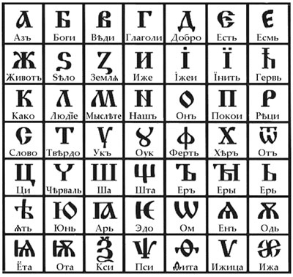

А я слышал, что про книги в старину говорили: ***«Прочитал от доски до доски»*.**

- Как это?

**2-й ребенок-рассказчик Слайд 11.**

Издавна на Руси, чтобы книгу сохранить, обложку для нее делали из досок. Доски обтягивали кожей; закрывая книгу, обложку стягивали металлическими застежками. Такая книга долго могла послужить.

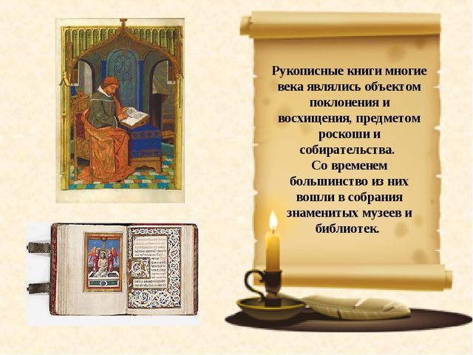 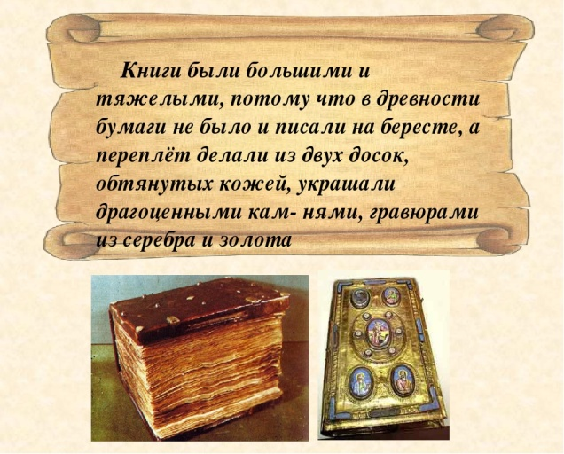

А прочитать такую книгу «от доски до доски», значит – прочитать от начала до конца, от первой деревянной створки обложки до второй.

- Когда ученик в старинной школе уже знал буквы, он начинал учиться читать по книгам.

- К книгам на Руси относились бережно, с почтением и аккуратностью.

- Читать дети учились тоже на славянском языке.

**3-й ребенок-рассказчик**

- В старинной русской школе существовала традиция – когда ученик заканчивал какую-то часть обучения: выучивал буквы, прочитывал свою первую книгу, но приносил учителю в благодарность за науку горшок каши.

После уроков все ученики вместе с учителем ели эту кашу.

С тех давних пор **«однокашниками**» стали называть тех, кто учился вместе, а значит, ел одну кашу по окончании учения.

Ребята , а вы знаете пословицы о буквах, учении, книгах.?

Работа в группах.

Предлагаю вам ***поработать в группах****.*

**6.Задание будет следующим: собери пословицу Слайд 12.**

*(собрать пословицу и приклеить ее на листок, повесить на доску)*

**1 гр:** Сначала аз да буки, потом и науки.

**2гр:** Азбука – к мудрости ступенька..

**3 гр**: - Красна птица пером, а человек умом.

**4 гр:** - Грамоте учиться – всегда пригодиться.

**5 гр:** - Век живи – век учись.

- Ребята, а на чем же писали наши предки?

Бумаги тогда ещё не было. Писать учились на берестяной коре – **бересте**. Острым костяным или металлическим стерженьком – писалом на бересте процарапывали буквы. Для этого надо было приложить усилие.

Немного позже, когда появилась бумага, писали ученики в школах гусиными перьями, которые макали в чернила.

**Ученик.**

Вот какой чудной в начале

Наша грамота была!

Вот каким пером писали

Из гусиного крыла!

Этот нож не без причины

Назывался «перочинный».

Очиняли им перо,

Если не было остро.

**7. Бессмертный след Кирилла и Мефодия. Слайд 13,14,15,16,17**

**а) Памятник братьям Кириллу и Мефодию Слайд 18,19,20**

Есть в центре Москвы площадь, которая называется Славянской. В небольшом сквере посреди этой площади установлен величественный памятник первоучителям славянским Кириллу и Мефодию. Памятник воздвигнут уже в наше время на деньги гражданина России А.П. Конаныхина. На высоком постаменте стоят отлитые из бронзы фигуры братьев Кирилла и Мефодия. В руках у них – священные книги на славянском языке. Над ними возвышается крест – символ христианства. У подножия памятника Кириллу и Мефодию установлена Неугасимая Лампада - знак вечной памяти.

**8. Заключительное слово учителя. (Святые Кирилл и Мефодий) Слайд 21**

Солунские братья Кирилл и Мефодий – гордость всего славянского мира. Они говорили: разве не для всех светит солнце, разве не для всех идет дождь, разве не всех кормит земля? Все люди равны, все люди – братья, все равны перед Господом, и всем нужна грамота. Православная церковь братьев Кирилла и Мефодия причислила к лику святых.

**Ученик**.

В монастырской келье узкой,

В четырех глухих стенах,

О земле о древнерусской

Быль записывал монах.

Он писал зимой и летом,

Озаренный тусклым светом.

Он писал из года в год

Про великий наш народ.

               (Н.Кончаловская)

**9. Закрепление материала**

**Учитель**

В завершении нашего урока, хочется задать вопросы по истории создания славянской письменности и культуры.

**Предлагаем блиц – опрос. Слайд 22 - 23**

1.Как возникло слово «азбука»?

(Слово «азбука» возникло от названий начальных букв «аз», «буки»).

2 Как звали двух известных братьев, составивших первую славянскую азбуку?

(Кирилл и Мефодий.)

3 Что общего между словами «азбука» и «алфавит»?

(Слово «алфавит» составлено из названий тех же первых букв по-гречески«альфа» и «бета», в ином произношении «вита».)

4. Какое прозвище было у Кирилла и почему?

(Философ. Он преподавал философию.)

5 . «От доски до доски». Что значит это выражение и откуда оно взялось?

( Это значит – «от начала и до конца». В старину книжные обложки делались, как правило, из дощечек, обтянутых кожей)

6. Чем и на чем писали в древности?

(Писали на пергамене – выделанной особым образом телячьей коже; гусиным пером (из левого крыла). Чернила делались из дубовых орешков, которые надо было поварить в кислоте с железными опилками. Писали также заостренной костяной или деревянной палочкой («писало») на березовой коре – бересте, специальным образом подготовленной.)

7. Когда и в связи с чем на Руси была введена кириллица?

(В X— XI вв. в связи с христианизацией.)

8. В какой стране изобрели бумагу? (В Китае.)

9. Как называются славянские азбуки? (Кириллица и глаголица.)

10. Кору какого дерева использовали на Руси в качестве писчего материала?

(Кору березы — бересту.)

11. Как называется первая славянская азбука? (Кириллица.)

12. Название древней формы книги, свернутой в трубку и написанной на папирусе? (Свиток)

13. Назовите имена первых переводчиков богослужебных книг с греческого на славянский язык. (Кирилл и Мефодий.)

14. В каком веке была создана славянская письменность? (Славянская письменность была создана в IX веке, около 863 года.)

**10.** **Итоговая часть.**

**Рефлексия Слайд 24 - 25**

– Что нового вы узнали на уроке?

– Кто такие Кирилл и Мефодий?

– Почему все славянские народы почитают их?

– Какие буквы славянской азбуки вам запомнились?

– Когда славянские народы отмечают Праздник славянской письменности и культуры?

– Что вам особенно понравилось и запомнилось?

Два брата, Кирилл и Мефодий,   
Спасибо хотим вам сказать!  
За буквы, что очень нужны нам,  
Чтоб научить нас читать.

В нашей стране проводится праздник славянской письменности и культуры с 1987 года. Уверена, что и дальше мы будем продолжать эту традицию.

hello_html_m2251727a.jpg

Приложение.

**Слайд 1 24 мая - День славянской** **письменности и культуры**  **(День святых Кирилла и Мефодия)**

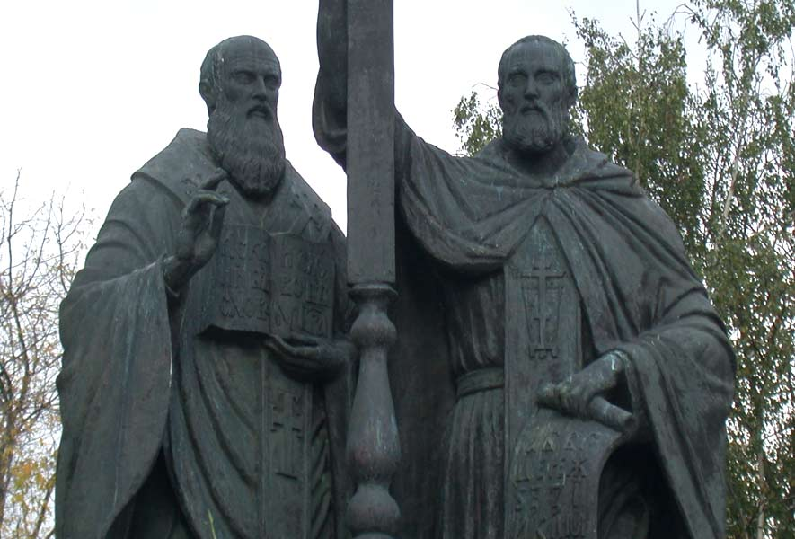

**Слайд 2 «**Великий русский мыслитель Иван Александрович Ильин писал, что сохранить язык народа – значит сохранить сам народ**»**

**Слайд 3** День Славянской Письменности

**Слайд 4** Кирилл и Мефодий

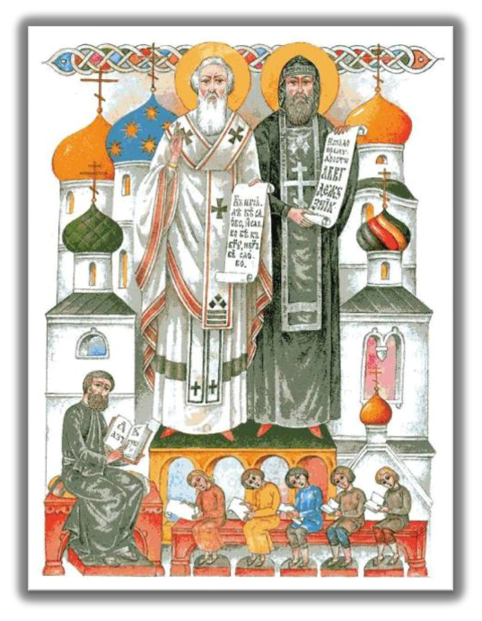

**Слайд 5** Письменность Египта

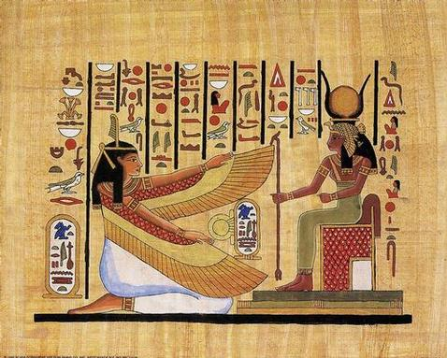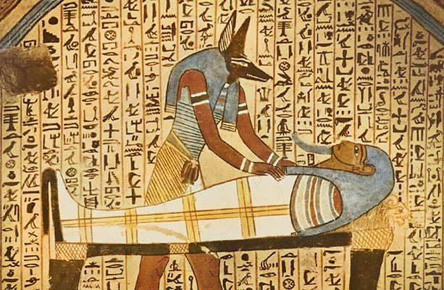

**Слайд 6**

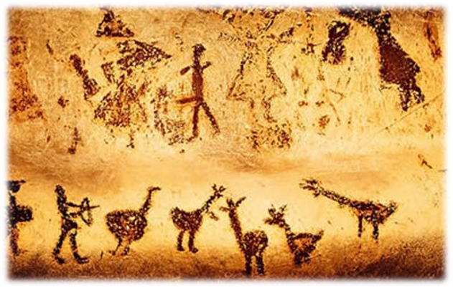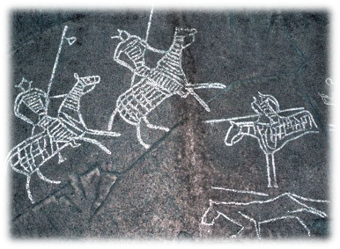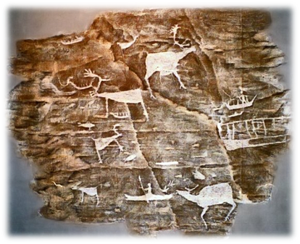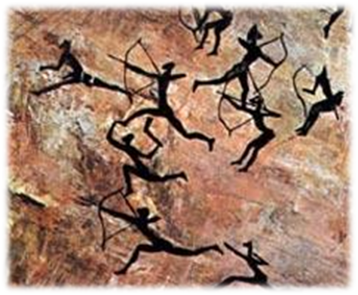

**Слайд 7**

В современной русской азбуке – 33 буквы, а со старинного свитка славянской азбуки на нас смотрят 44 буквы-сестрицы.

**Слайд 8**

В IX веке в Византии, в городе Солунь (в настоящее время город Салоники в Греции),жили два брата — Константин и Мефодий. Братьев, знавших славянский язык, греческий царь Михаил послал к славянам в ответ на просьбу князя Ростислава, который просил прислать учителей, дабы рассказать о святых христианских книгах, неизвестных им книжных словах и смысле их.

**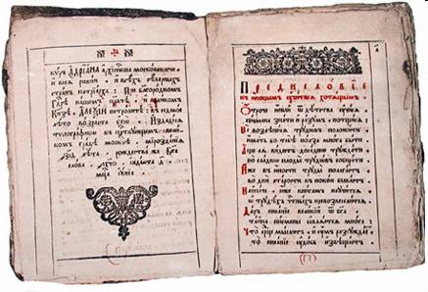 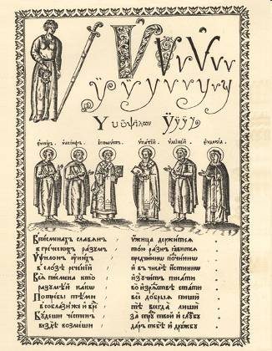**

**Слайд 9**

**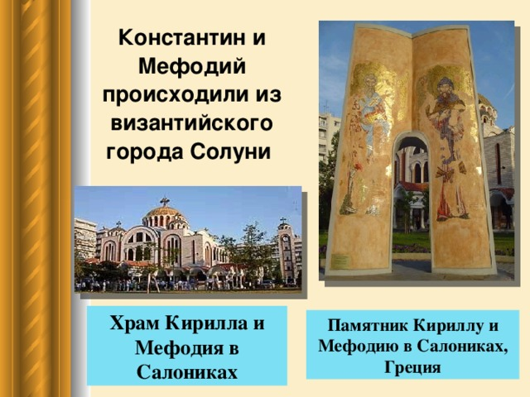**

**Слайд 10**

**ИГРА «ПОВТОРИ ЗА МНОЙ» *Азбуку учат, на всю избу кричат».***

****

**Слайд 11**

***«Прочитал от доски до доски»*.**

**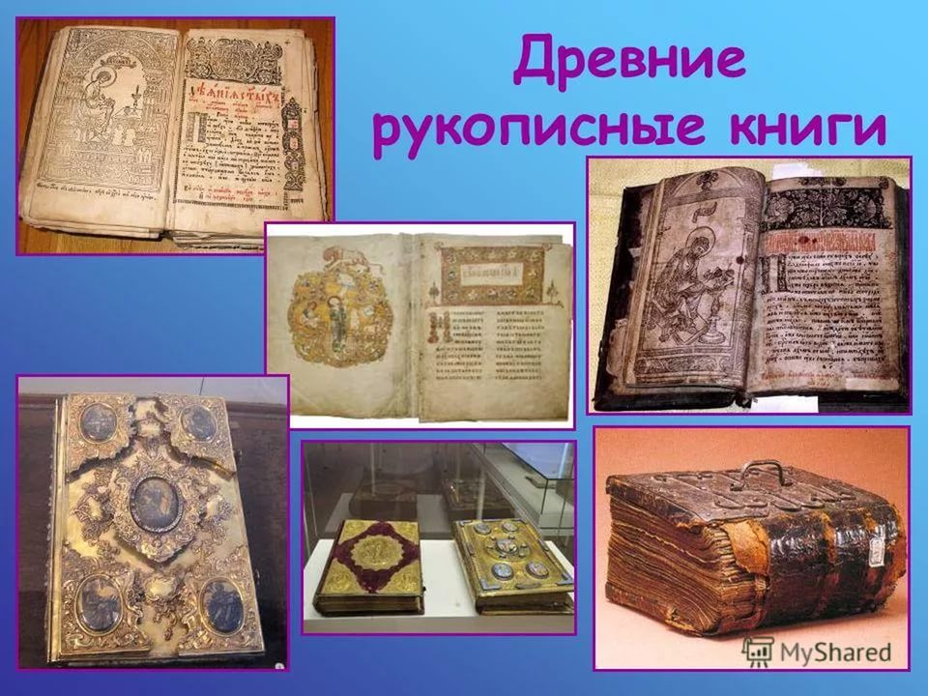**

****

**Слайд 12**

**Собери пословицу:** Сначала аз да буки, потом и науки.

Азбука – к мудрости ступенька..

- Красна птица пером, а человек умом.

- Грамоте учиться – всегда пригодиться.

- Век живи – век учись.

**Слайд 13 «**Бессмертный след Кирилла и Мефодия»

**Слайд 14**

24 мая в память святых равноапостольных Кирилла и Мефодия   
во всём славянском мире празднуется День славянской   
письменности и культуры. Начиная с 1991 года, в России этот день является государственным  праздником и широко отмечается по всей стране.

**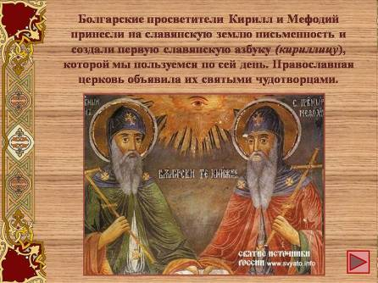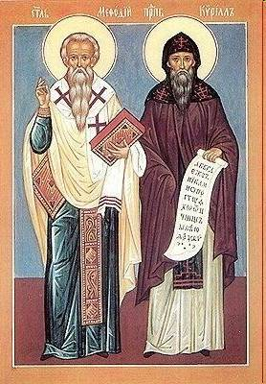**

**Слайд 15.**

Константин (после принятия монашества — Кирилл) и  
 Мефодий приехали к славянам, чтобы создать славянскую азбуку, которая впоследствии стала называться кириллицей. Главная заслуга в этом деле принадлежит Кириллу. Мефодий был верным его помощником. Составляя славянскую азбуку, Кирилл смог уловить в звучании знакомого ему с детства славянского языка основные звуки этого языка и найти для каждогоиз них буквенные обозначения.

**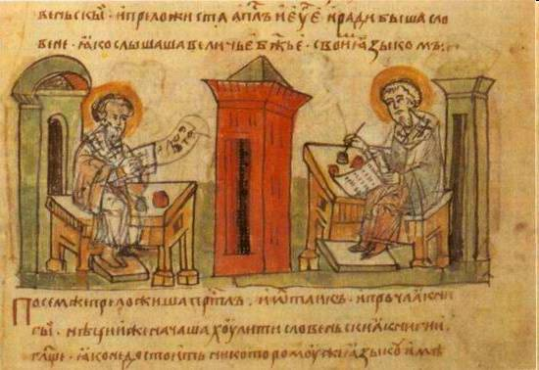**

**Слайд 16**

Тогда вызвал к себе царь Михаил двух учёных братьев —   
Константина и Мефодия и «уговорил их царь, и послал их  
 в славянскую землюк Ростиславу, Святополку и Коцелу. Когда же братья эти пришли, начали они составлять славянскую азбуку и перевели Апостол и Евангелие».Совершилось это в 863 году.  
 Отсюда и ведёт своё начало славянская письменность.

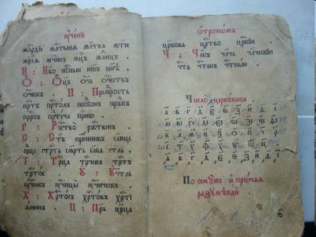 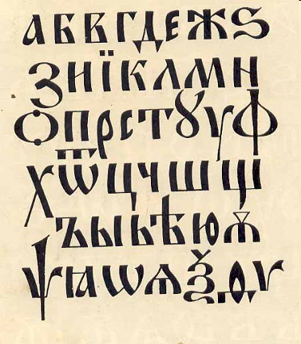

**Слайд 17**

**Церковнославянская азбука и современный русский алфавит**

**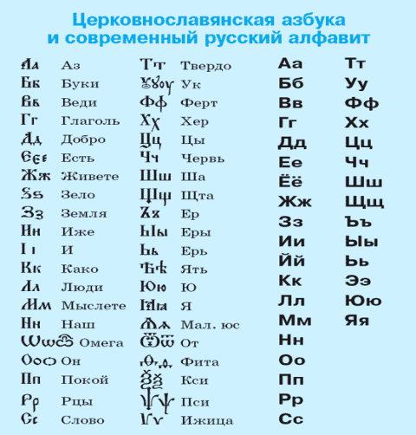** **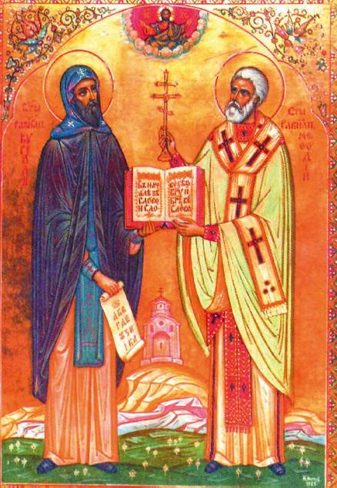**

**Слайд 18.**

Памятник святым равноапостольным братьям   
Кириллу и Мефодию в Москве

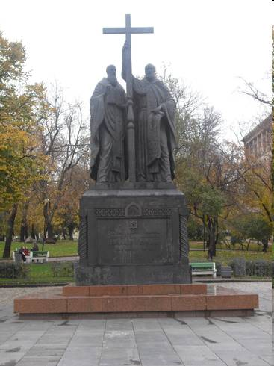

**Слайд 19**

**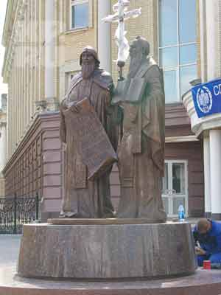** **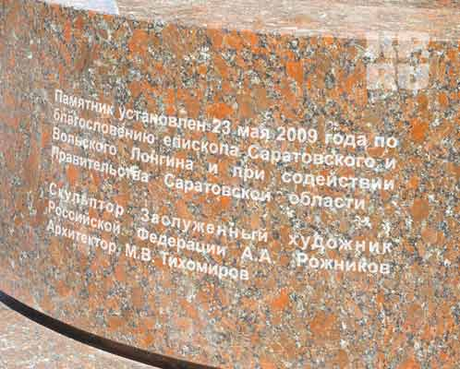**

**Слайд 20**

**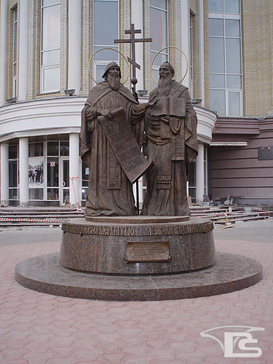**

**Слайд 21**

**hello_html_m6ef2b2b0.jpg**

**Слайд 22 Блиц – опрос.**

**1.Как возникло слово «азбука»?**

**2 Как звали двух известных братьев, составивших первую славянскую азбуку?**

**3 Что общего между словами «азбука» и «алфавит»?**

**4. Какое прозвище было у Кирилла и почему?**

**5 . «От доски до доски». Что значит это выражение и откуда оно взялось?**

**6. Чем и на чем писали в древности?**

**7. Когда и в связи с чем на Руси была введена кириллица?**

**8. В какой стране изобрели бумагу?**

**9. Как называются славянские азбуки?**

**Слайд 23**

**10. Кору какого дерева использовали на Руси в качестве писчего материала?**

**11. Как называется первая славянская азбука?**

**12. Название древней формы книги, свернутой в трубку и написанной на папирусе?**

**13. Назовите имена первых переводчиков богослужебных книг с греческого на славянский язык.**

**14. В каком веке была создана славянская письменность?**

**Слайд 24 Рефлексия**

**Два брата, Кирилл и Мефодий,   
Спасибо хотим вам сказать!  
За буквы, что очень нужны нам,  
Чтоб научить нас читать**